1 октября международная общественность отмечает День пожилого человека. Этот день – дань уважения людям, отдавшим большую часть жизни служению своей Родине, праздник тех, кто трудился во благо будущего. День пожилого человека, по мнению учеников 6 класса «А», очень важный праздник. Ведь кого мы можем назвать роднее, чем любимых бабушек и дедушек? В связи с этим мы решили организовать праздник для наших дорогих бабушек и дедушек, пригласив их на классный час.
09 октября ученики 6 класса «А» организовали вечер встречи с интересными людьми. В рамках декады ПОЖИЛЫХ ЛЮДЕЙ были приглашены бабушки и мамы шестиклассников, а также представитель от социальной защиты Ленинского района Балако Галина Николаевна, которая провела интересную беседу с обучающимися.
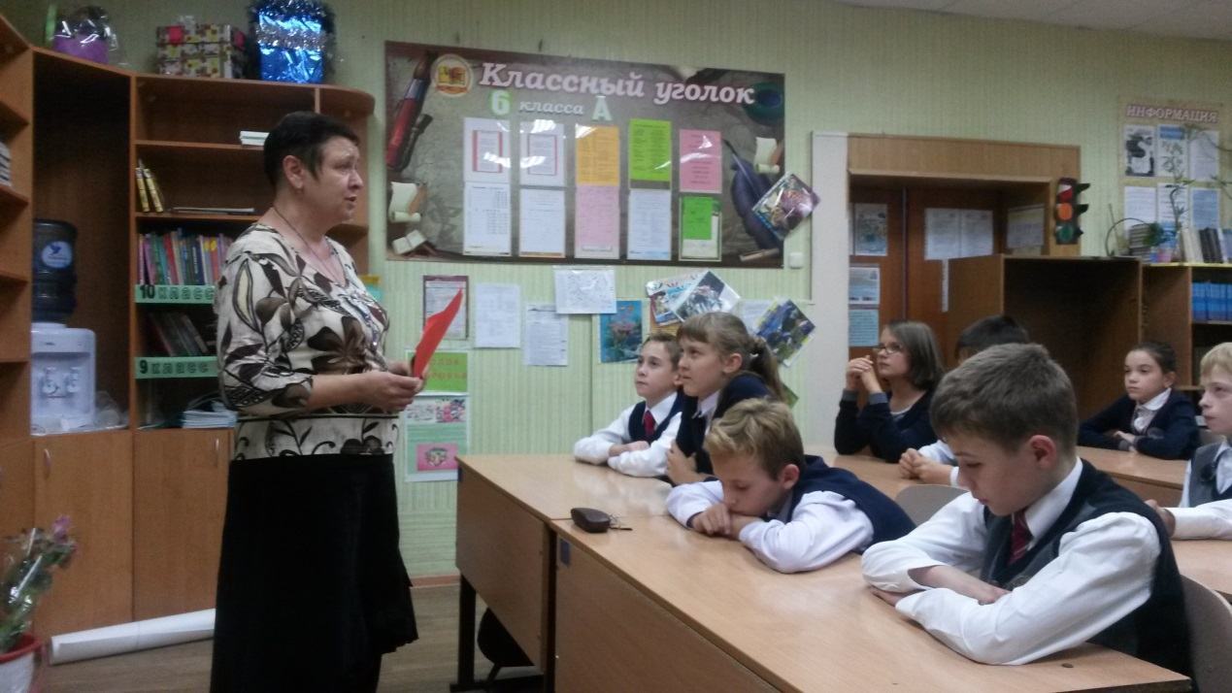

В начале вечера были зачитаны отрывки из конкурсных сочинений и эссе на темы: «Как хорошо, что у меня есть бабушка» и «У старости прекрасное лицо».
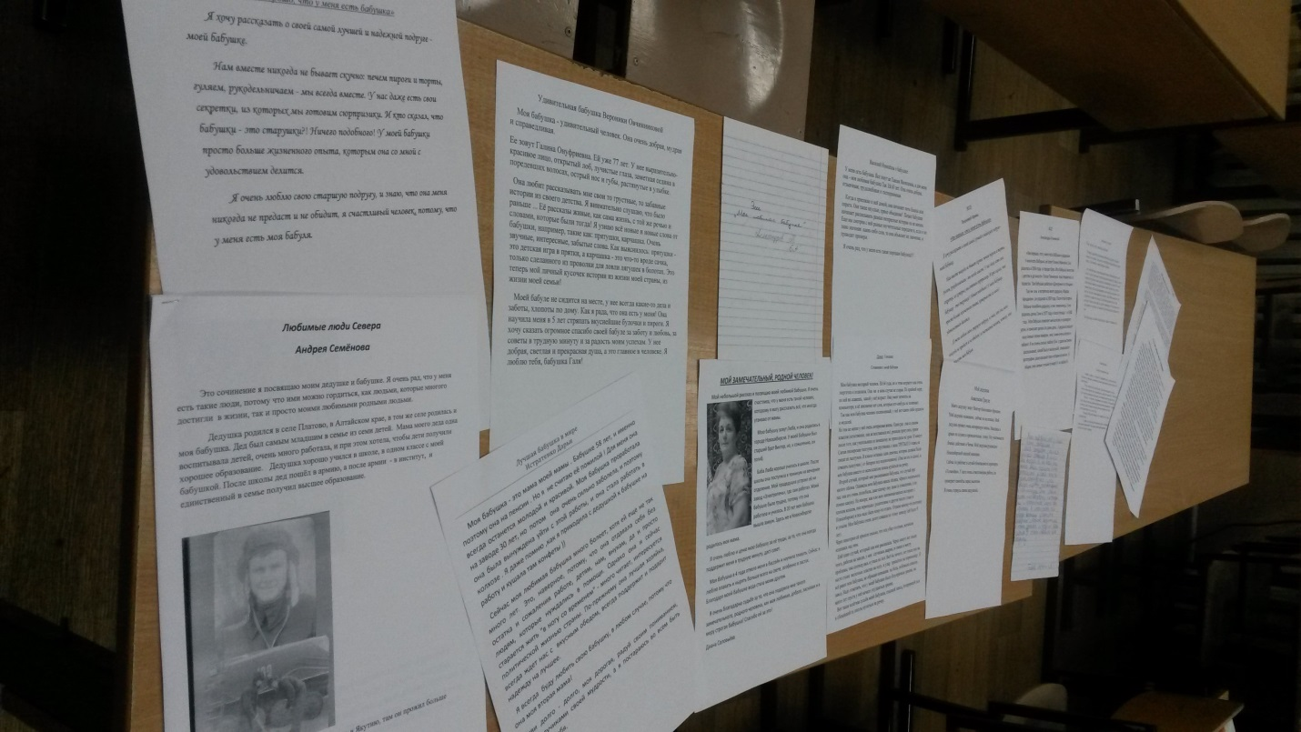
После беседы с Галиной Николаевной ученики оформили стенгазету по теме «Праздник пожилого человека – это праздник мудрости долго проживших и много повидавших людей».
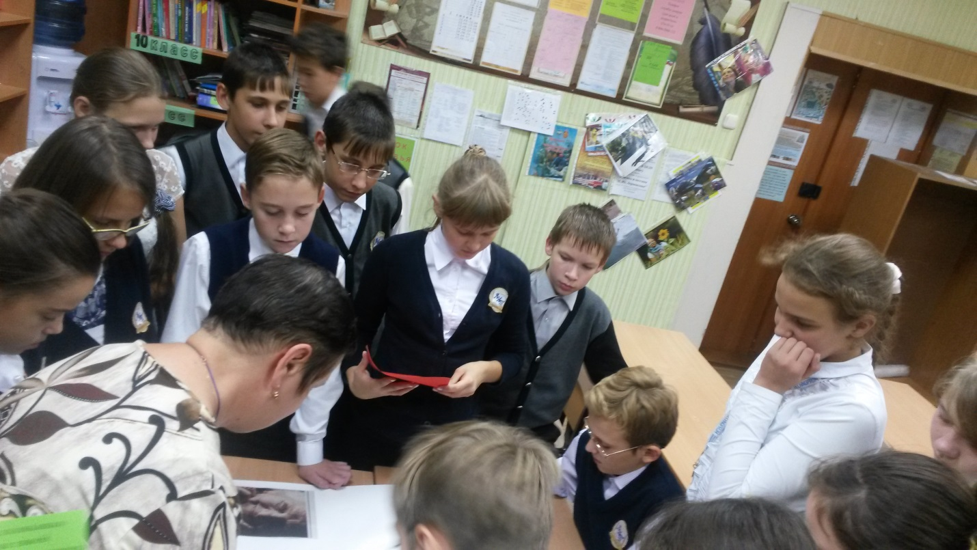

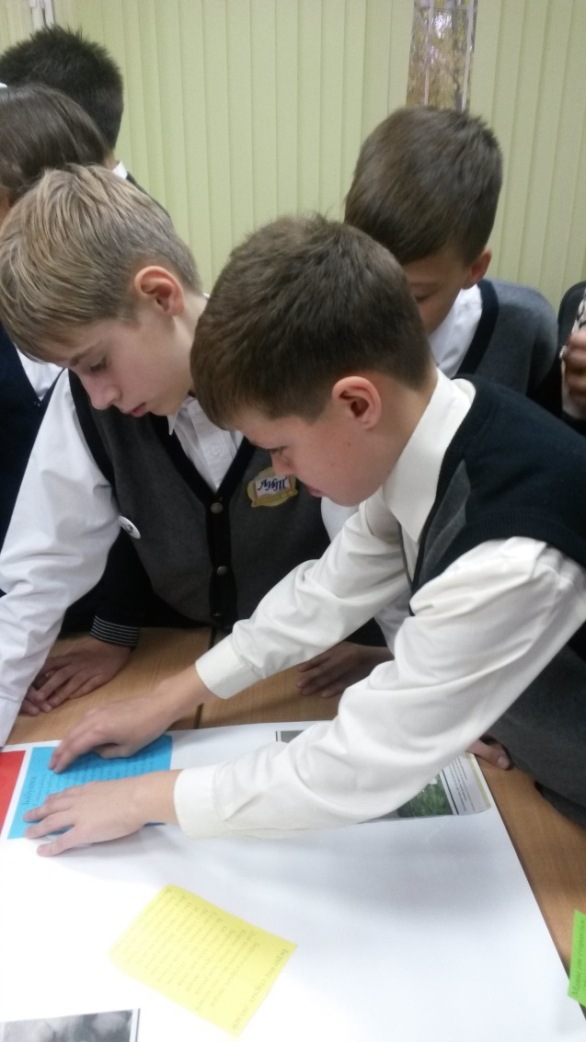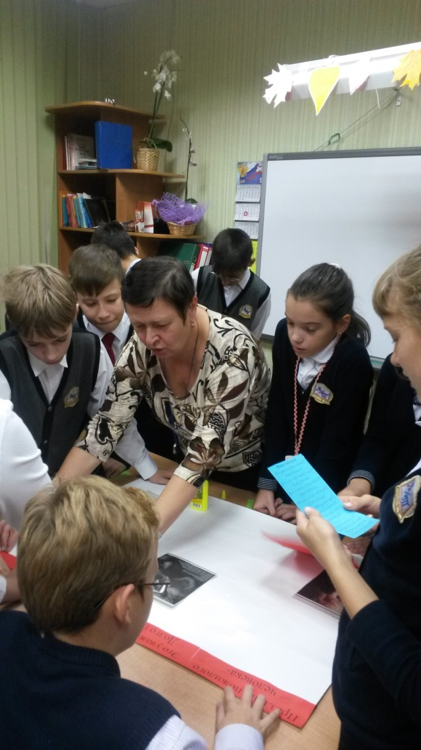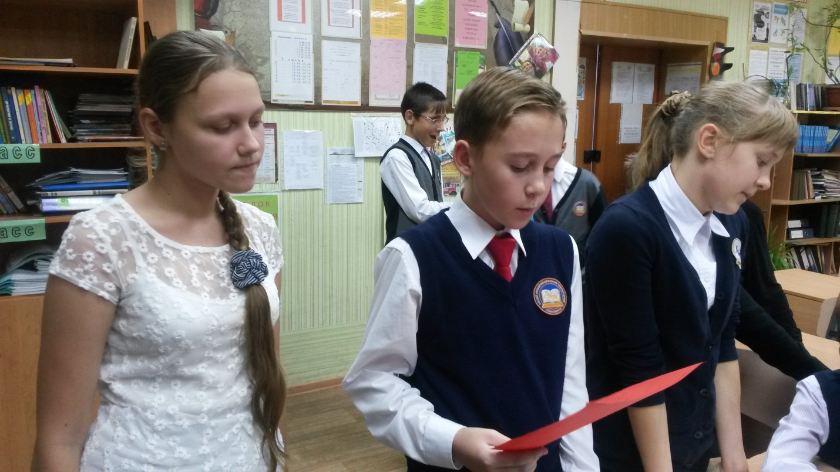

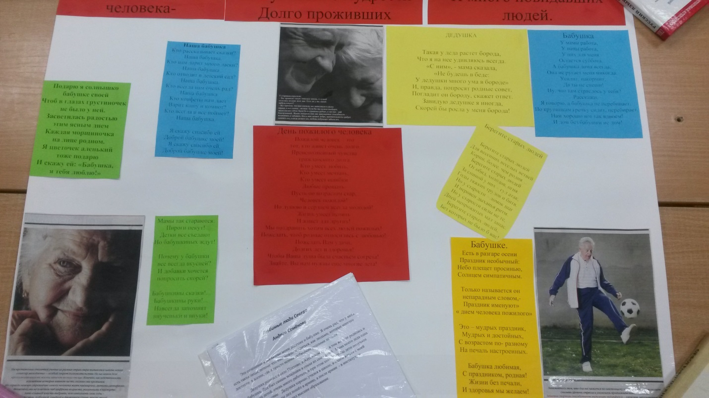
По мнению присутствующих родителей, цель мероприятия была выполнена, так как дети задумались о значимости этого относительно нового события, а также с удовольствием напомнили обучающимся о значимости пожилых людей в обществе, рассказав о тимуровском движении.
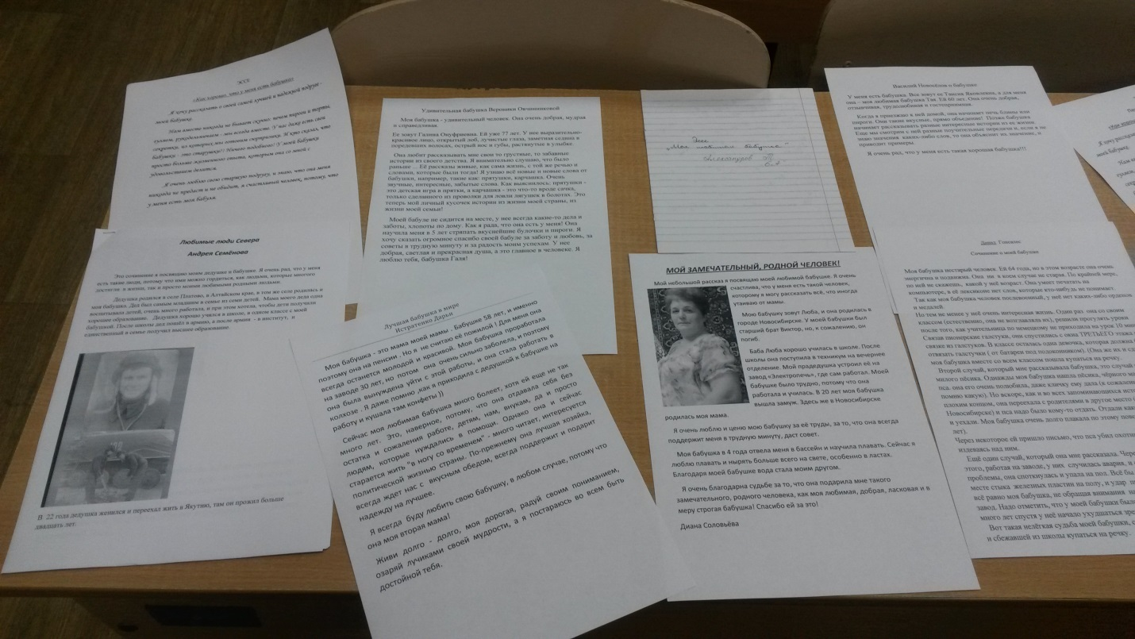

Творческая группа 6 класса «А»

